Временно свободная площадь ОАО «Сморгоньагросервис» (г.Сморгонь, ул. Тракторная, 64
УНП 500063122, тел. 4 52 02)

Наименование  объекта | Инвентарный номер ЕГРНИ  (…/С-…)  или  реестровый номер ЕРГИ | Местоположение  объекта | Характеристика объекта | Инженерная и транспортная инфраструктура | Общая площадь, предлагаемая к сдаче в аренду (кв.м) | Предполагаемое целевое использование | Способ сдачи в аренду (прямой договор аренды или путем проведения аукциона) | Примечание (указывается: величина коэффициента от 0,5 до 3; информация о сдаче в почасовую аренду и др.) | Фотография объекта  ___________  Обязательно для представления  Изображение должно быть не менее 800*600 пикселей

Изолированное складское помещение | 443/С-239 | г.Сморгонь, ул.Тракторная, 70а | Здание складского типа, общая площадь здания 3 255,7 м. кв. одноэтажное, стены-кирпичные, ж/бетонные панели, полы бетонные | Улично-дорожная сеть | 395,9 | Для размещения и хранения материалов | Прямой договор аренды | Коэффициент в зависимости от спроса на недвижимое имущество установлен в размере 3,0 к базовой ставке | 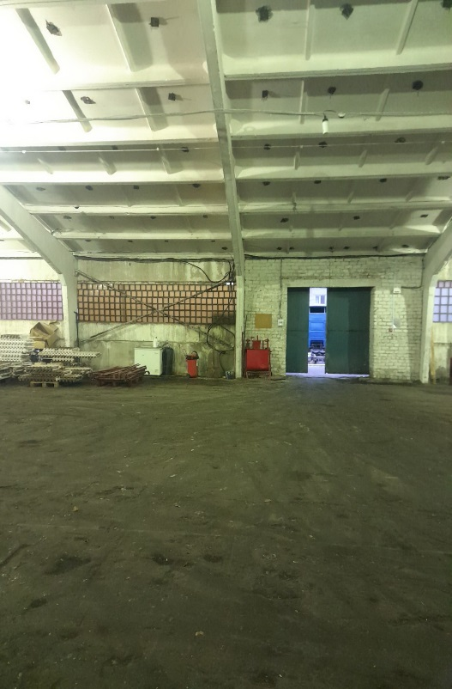
Протокол заседания Наблюдательного совета ОАО «Сморгоньагросервис» № 18 от 29.12.2022 года

